Шарады по сказкам А.С. Пушкина
Автор: Митрахович Анжела Львовна, учитель начальных классов ГУО "Паричская средняя школа".
Описание: В 2019 году исполняется 220 лет со дня рождения гения русской литературы Александра Сергеевича Пушкина. Его вклад в литературу огромен и бесценен. А какие удивительные сказки он написал! Предлагаю шарады, которые я сочинила по сказкам А.С.Пушкина. Интересны они будут учителям начальных классов, классным руководителям, воспитателям.
Цель: приобщение учащихся к миру поэзии А.С.Пушкина.
Задачи:
- развивать образное мышление, смекалку, находчивость;
- расширять словарный запас школьников и их кругозор;
- формировать интерес к творчеству поэта.
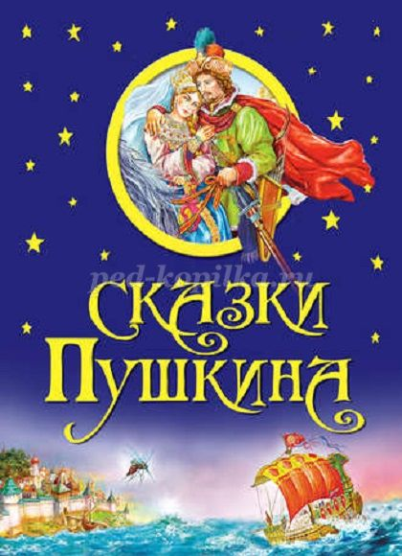
Из Википедии: Шарада (фр. charade, от окс. charrado — букв. «беседа, болтовня») — разновидность загадки. Иногда словом «шарада» называют тайну, загадку вообще.
Шарада представляет собой разбиение слова на слоги таким образом, что каждый слог имеет смысл самостоятельного слова. После чего, как в загадке, даётся описание каждого из этих слов-слогов (например, факт + ура = фактура). Понятие слога в шарадах не совпадает с понятием слога в фонетике. Слог в шараде лишь в частном случае может представлять собой фонетический слог, но может состоять и из нескольких фонетических слогов, а может вообще не содержать гласных.
Слоги в шарадах могут быть любой части речи: глаголы, существительные, прилагательные, в отличие от других головоломок. Чаще всего шарады представлены в стихах. При этом задуманное слово распадается на односложья. Пример:
Мой первый слог — на дереве,
Второй мой слог — союз.
А в целом я — материя
И на костюм гожусь.
(сук-но)
Сказка о царе Салтане, о сыне его славном и могучем богатыре князе Гвидоне Салтановиче и о прекрасной царевне Лебеди
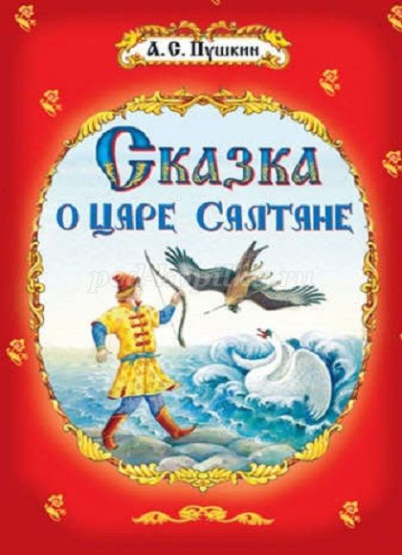
1. Они в толпе мелькают часто,
Его добавишь – их различишь.
И в помещении прекрасном
Ответ ты тотчас разглядишь.
2. Возьми-ка: у дерева внешнюю часть;
Световое пятно на ярком предмете -
И судно морское получишь сейчас
Иль из бумаги, что делают дети.
3. Трава дикорастущая,
Известна как сорняк.
И очень вездесущая,
В три слога – это факт.
Но если букву гласную
Сумеешь заменить,
Царевны распрекрасной
Имя сможешь огласить.
«Сказка о рыбаке и рыбке»
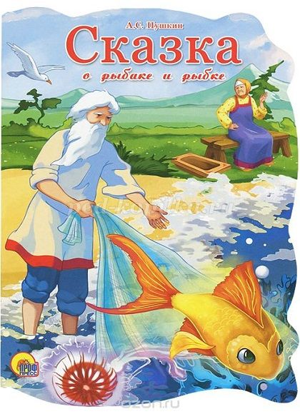
4. Возьмём сначала мы частицу,
Затем добавим корень водный.
В целом у старика найдёте,
что с рыбкой говорил свободно.
«Сказка о золотом петушке»
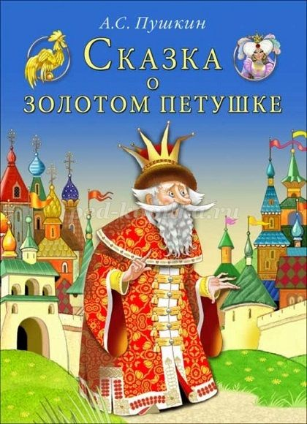
5. Что делает волк на луну в час ночной?
В том действии букву закрой, мой родной.
Теперь возьмём жидкость, что людям нужна,
Добавим, пусть булькает в слове она.
В итоге получим военный мы чин,
Что раньше командовал войском мужчин.
6. С буквой р – он стебелёчек,
Только начавший развитье.
С буквой в – сторона света,
Лучик солнца там ищите.
7. То ли союз, то ли частица,
Но я УТВЕРЖДАЮ – нам пригодится.
А ежели речку с России добавить–
То царское имя мы сможем составить.
8. Мой первый слог – это число.
Второй – культурный злак,
Вот только в нём нам мягкий знак
Не нужен ну никак.
В итоге - миссию узнаешь чудо-петушка,
Из золота который был от шпор до гребешка.
«Сказка о попе и его работнике Балде»
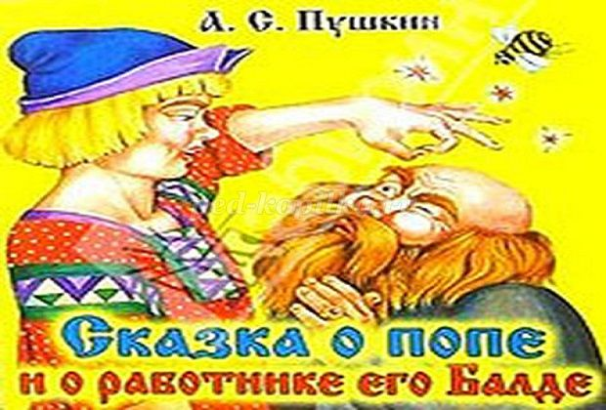
9. Вкусный гриб, растёт семейкой.
Согласный звук найти сумей-ка.
(Шарада о неразумном дитяти:
Чужого дядю называл он тятей.)
10. Есть предлог. И в нём две буквы.
Есть судьба несчастная.
Рядом если их поставишь –
Дань с крестьян ужасная.
11. Вечер танцевальный с особым торжеством.
Слово утвердительное вы к нему добавьте.
О работнике узнаете вы тут же дармовом,
Имечко забавное нам его представьте.
12. Иронический смешок –
В нём возьми один лишь слог.
А к нему добавь ты палку –
Что опора, выручалка.
Ну а слово целиком –
Качество души, приём;
Попадья им обладала,
Но и та, всё ж, прогадала.
«Сказка о мёртвой царевне и семи богатырях»
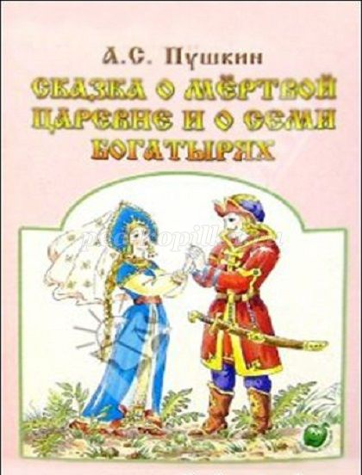
13. Он – бычок очень рогатый.
Ты добавь к нему предлог.
В целом – зверь лесной лохматый
Съесть в лесу царевну мог.
14. Прочный ящик вы возьмите
И согласный удалите.
Хвою впереди поставьте
И героя озаглавьте.
15. Главный город есть в стране,
Часть его нужна лишь мне:
Убери-ка ты предмет,
На котором твой обед.
Вместо него в один момент
Ставь музыкальный инструмент.
И получишь помещенье
Для отдыха и развлеченья.
«Руслан и Людмила»
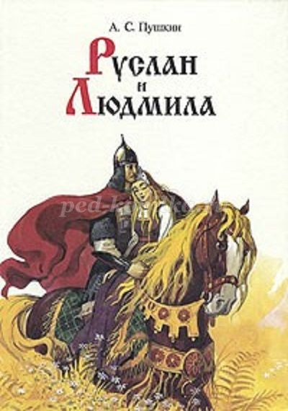
16. Он есть у человека, есть у зверя,
И даже у пилы их очень много есть.
И если первую согласную заменишь –
В поэме Пушкина о нём сможешь прочесть.
Ответы:
1. Светлица (свет + лица)
2. Кораблик (кора + блик)
3. Лебедь (лебеда-а+ь)
4. Невод (не+вод-а)
5. Воевода (вое-т + вода)
6. Росток-восток
7. Дадон (да+Дон)
8. Сторож (сто + рож-ь)
9. Попёнок (п + опёнок)
10. Оброк (об + рок)
11. Балда (бал + да)
12. Хитрость (хи + трость)
13. Волк (вол + к.)
14. Елисей (ели + сей-ф)
15. Горница (горн + стол-ица)
16. Зуб-дуб

